Отчет по лабораторной работе №14

Именованные каналы

Кочкарев “sakochkarev” Станислав

Содержание

# 1 Цель работы

Приобретение практических навыков работы с именованными каналами.

# 2 Задание

Написать программы по примеру приведенных со следующими изменениями:

1. Работает не 1 клиент, а несколько (например, два).
2. Клиенты передают текущее время с некоторой периодичностью (например, раз в пять секунд). Используйте функцию sleep() для приостановки работы клиента.
3. Сервер работает не бесконечно, а прекращает работу через некоторое время (например, 30 сек). Используйте функцию clock() для определения времени работы сервера. Что будет в случае, если сервер завершит работу, не закрыв канал?

# 3 Выполнение лабораторной работы

Первым делом мы взяли за основу приведенные тексты программ и создали файлы с данными текстами (рис. 1, 2, 3).

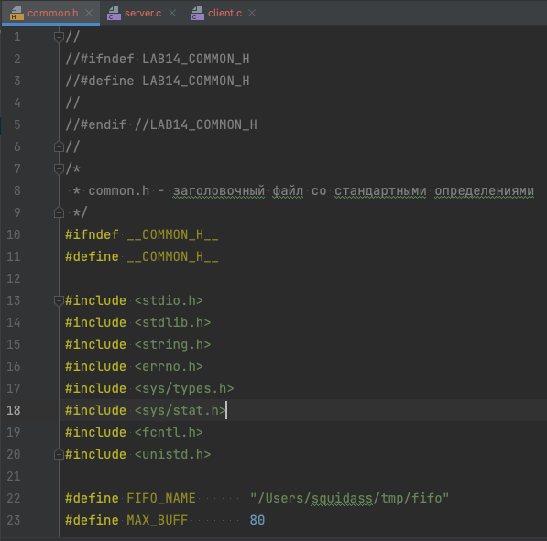

Рис. 1: Файл программы common.h

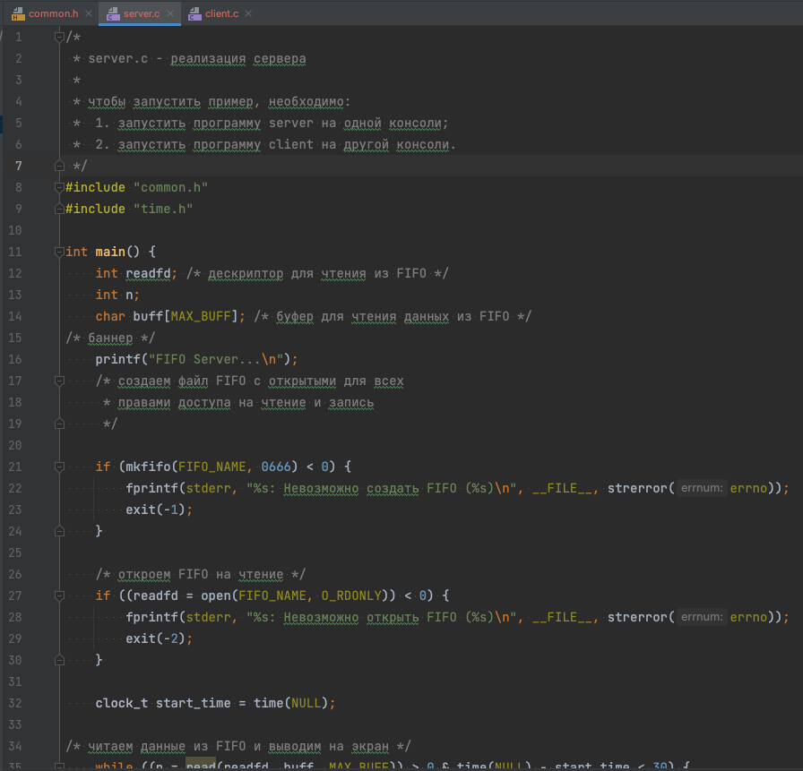

Рис. 2: Файл программы server.c

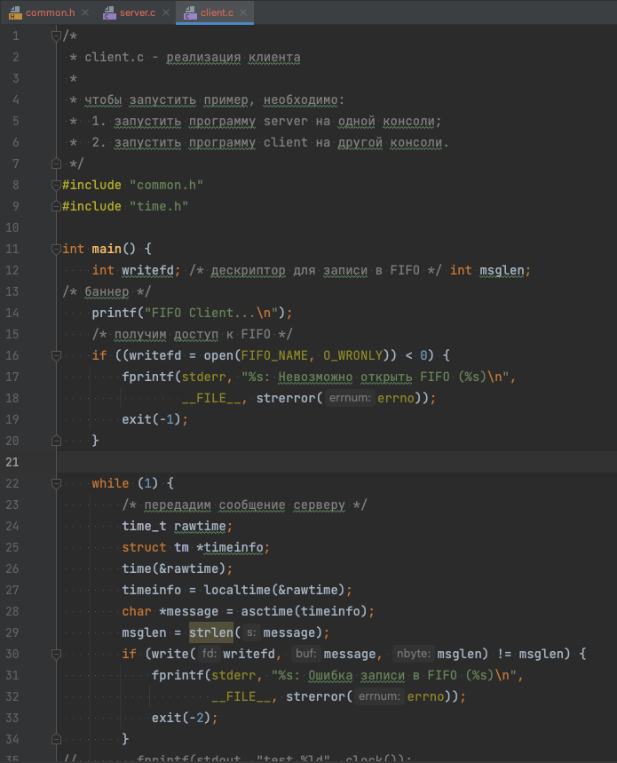

Рис. 3: Файл программы client.c

После этого мы начали работать с программой client.c.

Там мы добавили второе приведенное изменение – отправку текущего времени (timestamp) каждые 5 секунд (рис. 4). Для приостановки работы клиента была использована функция sleep().

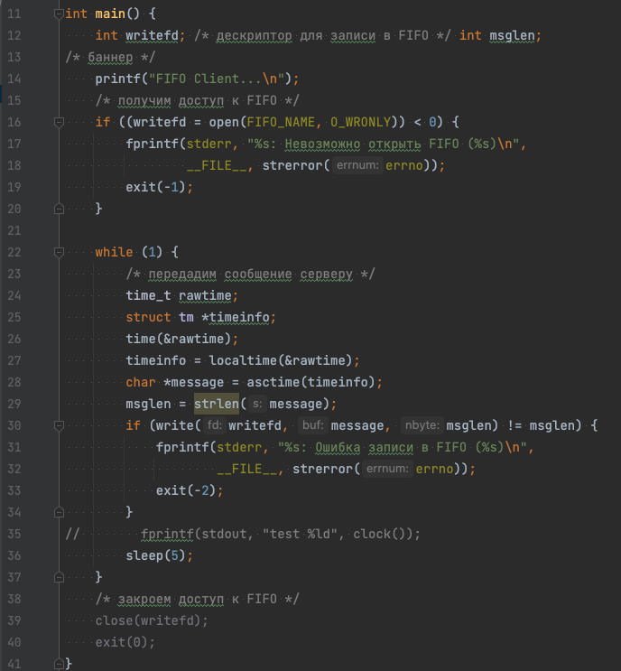

Рис. 4: Измененная главная функция

Далее были произведены изменения в файле server.c. В нем были добавлены изменения из 3-его задания – прекращение работы по истечению 30 секунд. Для этого была использована функция time(). Итоговый файл приведен на (рис. 5).

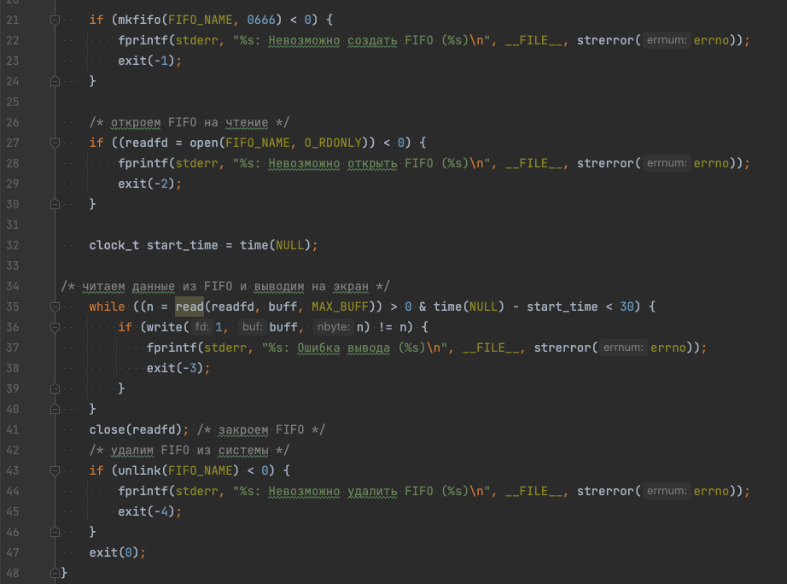

Рис. 5: Измененная часть server.c

Во время работы над файлами изменения были протестированы.

В результате этих тестов было выяснено, что если сервер завершит работу не закрыв канал, то файл канала останется и при следующем запуске сервера он выдаст ошибку (рис. 6).

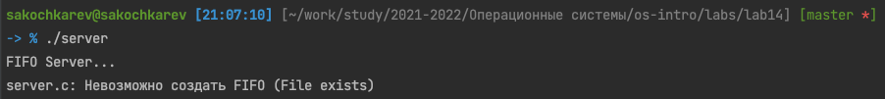

Рис. 6: Ошибка при некорректном завершении

После выполнения всех заданий были произведены финальные тесты, которые подтвердили работоспособность и корректность выполнения всех заданий (рис. 7) (рис. 8).

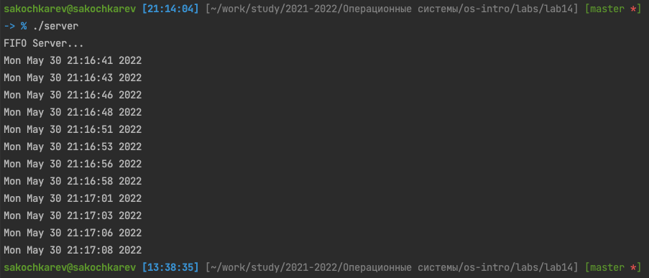

Рис. 7: Запуск и вывод сервера

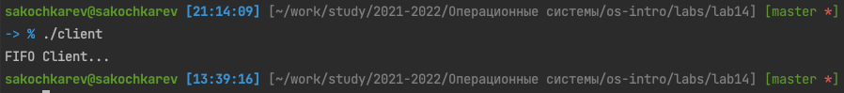

Рис. 8: Запуск и вывод одного из клиентов

# 4 Выводы

По выполнении данной лабораторной работы мы приобрели практические навыки работы с именованными каналами.

# 5 Контрольные вопросы

1. Именованные каналы, в отличие от неименованных, могут использоваться неродственными процессами.
2. Нет.
3. Да, используя mkfifo.
4. int pipe(int pipefd[2]); создаёт однонаправленный канал данных, который можно использовать для взаимодействия между процессами.
5. Функция int mkfifo(const char *pathname, mode_t mode);создает специальный FIFO файл с именем pathname, а параметр mode задает права доступа к файлу.
6. При прочтении меньшего числа байтов из fifo сообщение просто выводится не полностью.

* Прочтение большего числа байтов дает уже более заметный эффект – не находя достаточного количества информации в fifo, программа обращается к другим участкам памяти и выводит уже их, тем самым печатая информацию из других файлов.

1. Запись некорректного числа байтов непозволительна, поэтому вызов write() блокируется до выполнения корректной последовательности.
2. Да, два или более процессов могут одновременно записывать в один канал.

ssize_t write(int fd, const void *buf, size_t count);

ssize_t – тип возвращаемого значения int fd, const void *buf, size_t count – аргументы Записывает байты в указанный буффер. 1 на месте аргумента fd – указание файлового дескриптора.

1. Функция stderror находит сообщение об ошибке, соответствующее приведенному номеру ошибки.